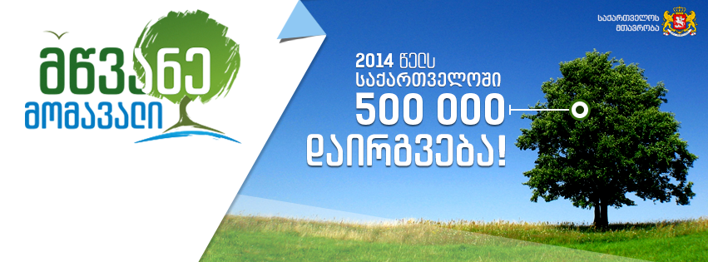
საქართველოს მთავრობის ინიციატივის ფარგლებში, მიმდინარეობს ხეების დარგვის კამპანია "მწვანე მომავალი" მთელი საქართველოს მასშტაბით.
09 მაისს, ბორჯომში ამ აქციაში მონაწილეობას მიიღებს შრომის, ჯანმრთელობის და სოციალური დაცვის სამინისტრო.
სამინისტროდან უნდა იყოს წარმოდგენილი 100 კაცი და გამოყოფილი იქნება შესაბამისი რაოდენობის ნერგები.
გთხოვთ, არაუგვიანეს 26 მარტისა თითოეული დეპარტამენტიდან მოგვაწოდეთ აქციაში მონაწილების მიღების მსურველთა რაოდენობა შემდეგ ელ-ფოსტაზე:
kpichkhaia@moh.gov.ge

